**专题21 城乡空间结构与城乡景观**

1. **单选题**

**（2022·浙江·模拟预测）**“车路协同”是指采用先进技术，全方位实施“人-车-路”之间动态实时信息交互，充分实现“人-车-路”的有效协同，保证交通安全，提高通行效率的智能道路交通系统。下图为“车路协同”产业链示意图。完成下面小题。

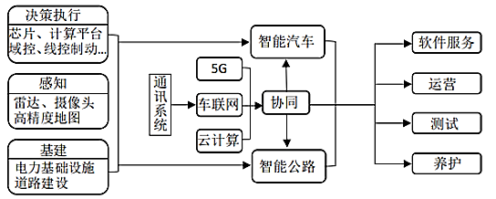

1．城市里发展“车路协同”技术可以（     ）

①提高城市道路通行能力②促进城市基础设施建设③解决城市停车困难问题④改变城市功能分区布局

A．①② B．①③ C．②④ D．③④

2．关于“车路协同”系统应用地理信息技术的说法正确的是（     ）

A．地理信息系统为其提供道路规划 B．北斗卫星导航系统进行实时监测

C．遥感技术提供高精度的定位数据 D．5G技术负责模拟道路的运行情况

【答案】1．A 2．A

【解析】

1．根据材料““车路协同”是指采用先进技术，全方位实施“人-车-路”之间动态实时信息交互，充分实现“人-车-路”的有效协同，保证交通安全，提高通行效率的智能道路交通系统”可知，“车路协同”技术可以提高城市道路通行能力，①正确。“车路协同”技术需要进行电力基础设施和道路建设，即促进城市基础设施建设，②正确。这一技术是保障交通安全和通行效率，而不是解决停车问题，③错误，也不能改变城市各功能区的交通通达度，对城市功能分区布局影响不大，④错误。综上所述，A正确，排除BCD。故选A。

2．地理信息系统具有存储、分析地理信息的能力，可以为“车路协同”系统提供道路规划，A正确。北斗卫星导航系统提供高精度的定位数据，B错误。遥感技术进行实时监测，C错误。5G技术负责通讯，不能模拟道路的运行情况，也不属于地理信息技术，D错误。故选A。

【点睛】地理信息系统具有存储、分析地理信息的能力，可以预测、规划。卫星导航系统提供高精度的定位数据。遥感技术进行实时监测。城市功能分区布局受地价影响，与距市中心的距离和交通通达度有关。

**（2022·浙江·高三阶段练习）**临涣镇历史悠久，秦时称“铚县”（铚为古代割禾穗的短镰刀），北齐时改名“临涣”（毗邻涣水而得名），现镇区包括古镇区、新镇区、工业园区三大片区，下图为临涣镇功能分区简图。完成下面小题。

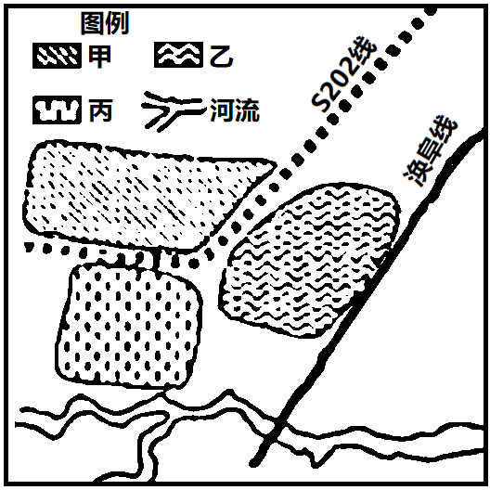

3．秦时临涣镇地区的主要农业用地为（     ）

A．耕地 B．林地 C．草地 D．园地

4．图中属于古镇区和工业园区的分别（     ）

A．甲乙 B．甲丙 C．丙乙 D．丙甲

【答案】3．A 4．C

【解析】

3．根据材料“铚为古代割禾穗的短镰刀”，可见秦时临涣镇地区主要发展种植业，所以主要农业用地为耕地，A正确，BCD错。故选A。

4．根据材料，临涣因毗邻涣水而得名，丙临河，故为古镇区。工业园区布局要要靠近交通便利之地，乙最符合（靠近铁路干线），甲区域临近S202线（省级公路），对于工业园区而言，铁路的运输优势相对更为明显，甲应为新镇区，故选C。

【点睛】商业区一般位于交通便利的市中心，住宅区在其外围，工业区一般分布在城市外围；靠近工业区的一般为低级住宅区，靠近文化区、行政区和风景名胜区的一般为中高级住宅区；工业区与其他区之间要设防护带。

**（2022·浙江温州·二模）**城市空间结构随城市的发展发生变化。下图为不同阶段城市空间结构模式示意图。完成下面小题。

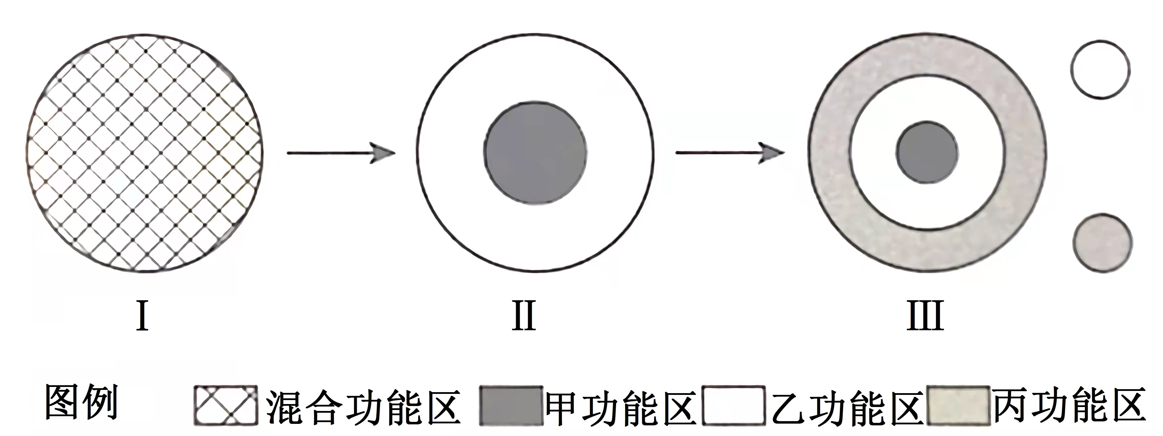

5．关于城市空间结构发展，合理的是（     ）

A．甲应为居住区 B．乙应为工业区 C．丙建筑高度高 D．乙的面积扩大

6．各阶段城市发展的特点为（     ）

A．阶段I城市功能完备 B．阶段Ⅱ交通压力最小

C．阶段Ⅱ大气污染严重 D．阶段Ⅲ对外联系最强

【答案】5．D 6．D

【解析】

5．图中甲功能位于城市中心，一般为商业区，建筑高度高，AC错误；丙位于城市外围，应为工业区，B错误；乙位于商业区和工业区之间，应为住宅区，随着城市的发展，面积扩大，D正确。故选D。

6．阶段I城市没有形成明显的功能区，应为城市发展的初级阶段，功能完备不正确，A错误；阶段I为城市发展的初级阶段，交通压力最小，B错误；阶段Ⅱ没有出现工业区（丙功能区），因此大气污染严重说法错误，C错误；阶段Ⅲ中形成城市三大功能区，且周边出现卫星城，对外联系最强，D正确。故选D。

【点睛】城市发展初期：城市的地域范围狭小，功能用地混杂布置，没有明确的功能分异。随着工业发展到一定规模和第三产业的兴起，市区的工厂企业外迁，原有的工业用地改造为商业用地或其他用地，城市内部空间结构随之发生变化。

**（2020·浙江·磐安县第二中学高三开学考试）**读宁夏沿黄城市带规划示意图，完成下面小题。

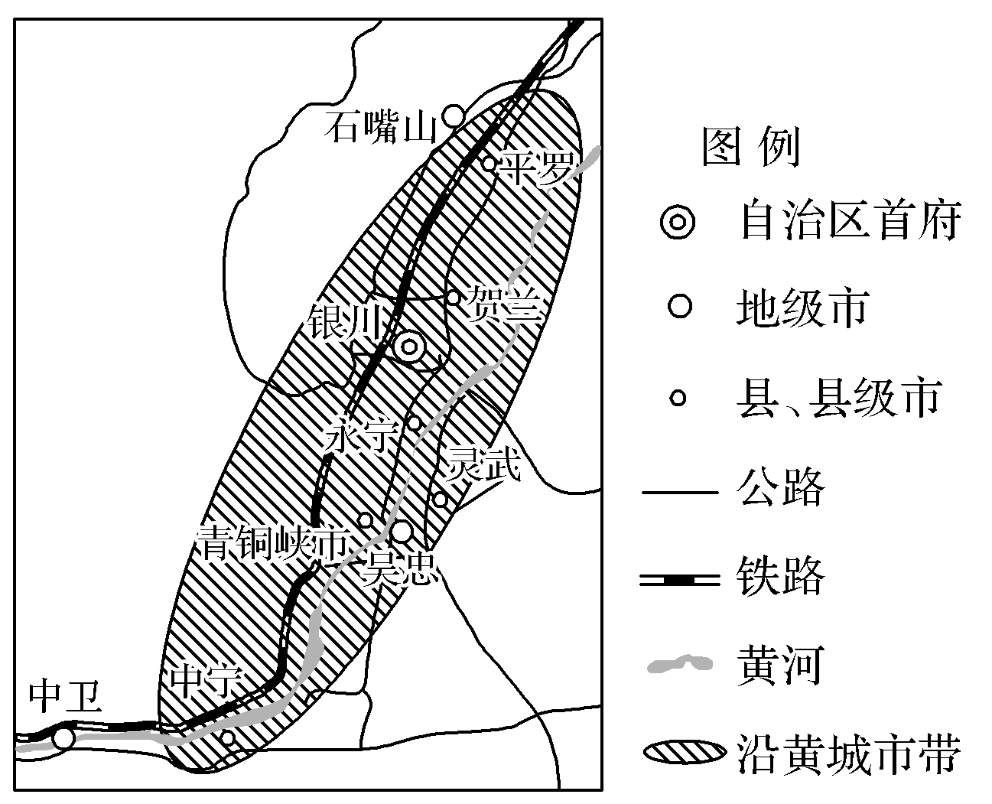

7．沿黄城市带形成的决定性因素是（     ）

A．水源 B．交通 C．地形 D．能源

8．提升沿黄城市带的辐射带动能力，应优先发展（     ）

A．水利等基础设施 B．交通等基础设施

C．旅游休闲业 D．重化工业

【答案】7．A 8．B

【解析】

7．宁夏地处我国季风区和非季风区交界地带，气候干旱，降水稀少，黄河为沿岸地区农业、工业、人口、城市提供充足的水源，水源是宁夏沿黄城市带形成的决定性因素，A选项正确。铁路线是城市带形成后分布的，不是城市带形成的主要因素，B选项错误。地形对城市形成具有一定影响，不是沿黄城市带形成的决定性因素，C选项错误。图中未体现能源情况，D选项错误。故选A。

8．水利等基础设施对周边影响小，带动作用弱，A选项错误。完善、发展交通等基础设施，可以加强沿黄城市带与周边地区的联系，拉动周边地区的发展，提升沿黄城市带的辐射带动能力，B选项正确。周边地区旅游资源较少，不适合旅游休闲业发展，C选项错误。当地化工资源少，而且重化工业对水源污染大，所以也不适合优先发展，D选项错误。故选B。

【点睛】辐射带动通常是指某区域（城市）为经济发展的基点，通过其较强的经济、文化、科技、教育、人才等资源优势，带动周围乡村经济、文化、教育、科技的发展。“辐射”效应是以中心力量发挥作用为根本，通过向外围和周边扩散影响，逐步实现整体进步。

**（2021·浙江绍兴·二模）**读某地“市中心至郊区地价分布曲线图”，回答下列问题。

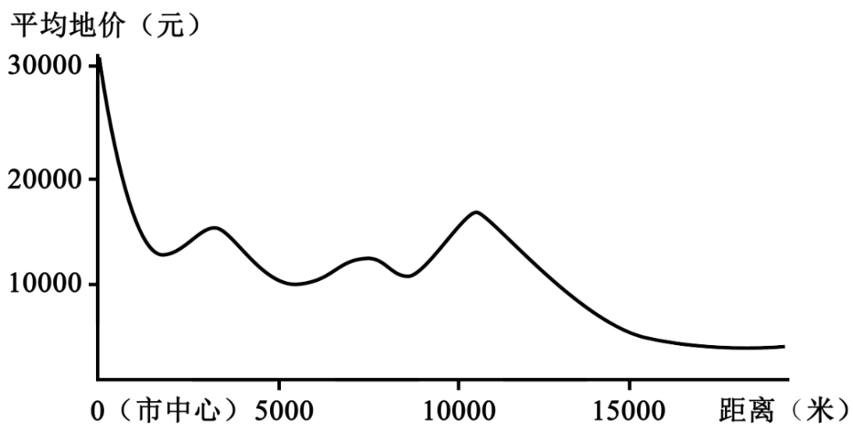

9．影响从市中心到郊区地价的主要因素是（     ）

A．人口密度和交通通达度 B．距市中心距离和环境条件

C．距市中心距离和交通通达度 D．人口密度和环境条件

10．距市中心5000米附近适宜布局（     ）

A．商业区 B．住宅区 C．CBD D．工业区

【答案】9．C 10．B

【解析】

9．据图可知，随着距市中心的距离变远，地价呈波动下降的趋势，最高在市中心，最低在郊区，其中距市中心12000m左右地价较周围高，根据所学知识，距离市中心越近，人流量越大，交通通达度越高，因此地价越高，因此距市中心距离是主要因素之一，在距市中心12000m处地价的突然增大，与交通干线的交汇有关，因此主要是受到交通通达度的影响。而人口密度的大小和环境条件不是影响从市中心到郊区地价的主要因素，因此C选项正确。故选C。

10．根据图中信息可知，距市中心5000米地价较周围低。商业区适宜布局在市中心会交通干线两侧，一般布局在地价高的地区，A选项错误。住宅区往往布局在距离市中心一定距离，商业区的外围，相对地价较低的区域，距市中心5000米处符合要求，B选项正确。CBD为中央商务区，应该布局在市中心、地价最高的地区，C选项错误。工业区根据诸多因素影响应该布局在城市外围或者郊区，D选项错误。故选B。

【点睛】根据土地利用划分，城市内部主要包括居住区、商业区、工业区、中心商务区、公共设施及公共空间使用区、交通枢纽区等。影响城市内部空间结构的因素主要包括历史因素、经济因素、交通因素、社会因素、行政因素等。

**（2021·浙江省杭州学军中学高三阶段练习）**下图为我国南方某城市区域图，甲乙丙丁为城市功能区，右图是该市某地铁站进出站情况统计，完成下面小题。

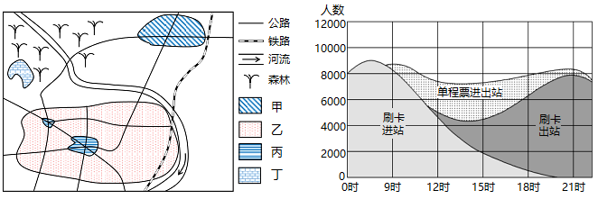

11．该地铁站最可能布局的功能区是（     ）

A．甲 B．乙 C．丙 D．丁

12．影响该城市早期选址的主要因素是（     ）

A．交通 B．地形 C．河流 D．森林资源

【答案】11．B 12．C

【解析】

11．读右图，该地铁站在早8点刷卡进站人数多，在下午18点之后刷卡出站人数多，该功能区人口昼夜密度差异大，早8点人们乘坐地铁离开该功能区较多，下午18点之后乘坐地铁进入该功能区人数较多，所以该功能区最可能为住宅区。住宅区是城市土地利用最广的方式之一，占地面积最大，对应乙功能区，B正确，排除ACD。故选B。

12．该城市位于我国南方地区，且有河流流经，在城市早期，河流提供了便捷的水运条件和生活生产水源，城市主要沿河流发展，城市早期选址的主要因素是河流，C正确。随着社会经济的发展，公路铁路等新的交通运输方式增多，促进了城市规模的扩大，但不是城市早期选址的影响因素，A错。相比于河流而言，地形不是城市早期选址的主要影响因素，排除B。早期城市选址并非主要为了获取当地的森林资源，D错。故选C。

【点睛】住宅区的特点：占地面积最广；人口的昼夜差异较大；在部分城市，住宅区出现两极分化，即出现高级住宅区和中低级住宅区。

**（2021·浙江·高三阶段练习）**交通碳排放是居民在出行过程中由于选择了特定的交通方式，在出行过程中产生的二氧化碳。下图为某评价体系下的北京市中心城区居民通勤碳排放强度的空间格局。完成下面小题。

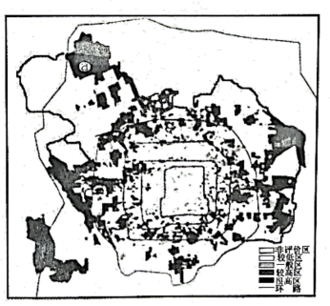

13．对图中信息的描述及推测，正确的是（     ）

①城市外围居民每日通勤碳排放强度高于城市中心②城市中心居民通勤距离短，每日碳排放强度低

③城市中心公共交通发达，居民通勤平均碳排放量小④城区西北部人口密度大于东南部

A．①②③ B．①②④ C．①③④ D．②③④

14．推测图中a区域最可能是（     ）

A．低级住宅区 B．高级住宅区 C．商业区 D．仓储区

【答案】13．A 14．B

【解析】

13．由材料“交通碳排放是居民在出行过程中由于选择了特定的交通方式，在出行过程中产生的二氧化碳”，并结合图示可知，城市外围居民每日通勤碳排放强度高于城市中心，①正确；城市中心居民通勤距离短，每日碳排放强度低，②正确；城市中心公共交通发达，居民通勤平均碳排放量小，③正确；西北部有非评价区部分，无人口密度信息，④错误。综上所述，A正确，BCD错误，故选A。

14．a区域居民通勤碳排放强度高，有环线与主城区相连，位于市区边缘，因此最可能为高级住宅区，在边缘居住，在市区内上班，收入水平较高，拥有私人汽车的人群，B正确；低级住宅区一般位于城市的内城，收入水平低的人居住，一般坐公交车和地铁的人群较多，拥有私人轿车的人相对少，通勤碳排放量应较低，A错误；商业区位于市中心，C错误；仓储区是储存货物的，人流动量少，通勤少，通勤碳排放量小，D错误。故选B。

【点睛】常见的城市功能区及相关概念如下：1．中心商务区(CBD)；2．商业区：是指城市中市级或区级商业设施比较集中的地区。3．居住区：泛指不同居住人口规模的居住生活聚居地和特指城市干道或自然分界线所围合，并与居住人口规模(30000~50000人、10000~16000户)相对应，配套建设有一整套较完善的、能满足该区居民物质与文化生活所需的公共服务设施的居住生活聚居地。4．工业区：是指城市中工业企业比较集中的地区。5．仓储区：是指城市中为储藏城市生活或生产资料而比较集中布置仓库、储料棚或储存场地的独立地区或地段。6．文教区：是指城市中大专院校及科研机构比较集中的地区。

**（2022·浙江·高三专题练习）**安徽宏村位于黄山余脉南部，被誉为"画里的乡村"。村中建筑密集排布，沿溪流自上而下建设，水道互通，民居白墙黑瓦，房屋山墙多采用"马头墙"的形式。下图为安徽宏村实景图。据此完成下面小题。

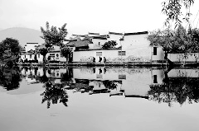

15．对宏村聚落形态影响最大的因素是（     ）

①气候②河流③地形④矿产

A．①② B．②③ C．①④ D．③④

16．“马头墙''建筑景观独具特色，其主要影响因素是（     ）

A．交通 B．政治 C．经济水平 D．地域文化

【答案】15．B 16．D

【解析】

15．安徽宏村位于黄山余脉南部，村中建筑密集排布，沿溪流自上而下建设，水道互通，对宏村聚落形态影响最大的因素是河流和地形，②③正确。材料中没有体现当地的气候和矿产，①④错误。B正确，ACD错误，故选B。

16．根据图片中“马头墙”的形态可知，“马头墙”坡度较大，马头墙高低错落，一般为两式、或三式，较大的民居，因有前后厅，马头墙的数可多至五可以增加美感；“马头墙”较高，向外伸展，可以起到遮阴作用，在聚族而居的村落中，民居建筑密度较大，防火尤为重要，而高高的马头墙，能在相邻民居发生火灾的情况下，起着隔断火源的作用，故而马头墙又称之为封火墙，“马头墙''建筑景观独具特色，其主要影响因素是地域文化，D正确。跟交通、政治和经济关系不大，ABC错误。故选D。

【点睛】本题组主要考查乡村聚落的区位条件的相关知识。宏村位于安徽省徽州六县之一的黟县东北部，村落面积19.11公顷，整个村依山伴水而建，村后以青山为屏障，地势高爽，可挡北面来风，既无山洪暴发冲击之危机，又有仰视山色泉声之乐。八九百年前的建村者便有先建水系后依水系而建村的前瞻，所以使它有了水一样的灵性，这也正是它比其他徽派建筑的村落更具魅力的原因。安徽省黄山市黟县的宏村被誉为"画中的村庄"。

**（2022·浙江·高三专题练习）**地域文化对城市的影响非常广泛，包括城市建筑、交通工具、道路及饮食、服饰、居民心理、习俗等。湘西民居吊脚楼是中国建筑艺术瑰宝。读图回答下面小题。

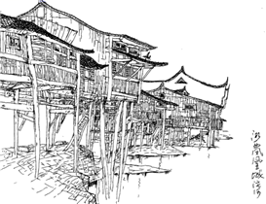

17．湘西多采用吊脚楼的建筑形式，主要原因是（     ）

A．远离地面，防寒保暖 B．制造空间，利于采光

C．依河而建，便于运输 D．地形崎岖，开挖地基不易

18．湘菜是中国历史悠久的八大菜系之一，以辣著称，其最主要的原因是（     ）

A．当地多雨潮湿，食辣可祛风湿 B．当地高温，重油重辣便于保存

C．当地水土缺盐，以辣代盐 D．当地原产且盛产辣椒，原料丰富

【答案】17．D 18．A

【解析】

17．该地区气候湿热，远离地面主要是为了通风防潮，不需要防寒保暖，A错误。采光与建筑物朝向有关系，与吊脚楼的建筑形式关系不大，B错误。吊脚楼一般借用地形依山临水而建，利用地势高差随坡就坎，顺势而建，C错误。湘西地形以低山丘陵为主，地形崎岖，开挖地基不易，多采用吊脚楼的建筑形式，D正确。故选D。

18．湘西是亚热带季风气候，当地多雨潮湿，食辣可袪风湿，A正确。与当地高温，重油重辣保存、当地水土缺盐，以辣代盐 、原料丰富无关，BCD错误。故选A。

【点睛】湘西地形以低山丘陵为主，地形崎岖，开挖地基不易，多采用吊脚楼的建筑形式。

**（2022·浙江省桐庐中学高二阶段练习）**炕起源于西汉，是我国北方农村晚上休息的“暖床”，是我国古代劳动人民智慧的结晶。炕的位置和面积随着时代、区域的差异而变化。下图为“我国辽南地区某村落27座民居炕屋面积与南向住宅建筑面积比统计图”（括号内数字为建设年份）。据此完成下面小题。

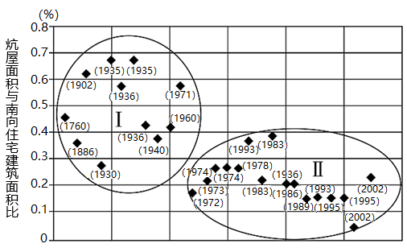

19．形成“南人住床，北人睡炕”的影响因素是（     ）

A．气候 B．地形 C．经济状况 D．习惯

20．图中Ⅰ、Ⅱ两区域相比（     ）

A．Ⅰ区域人口数量多 B．Ⅰ区域房屋保温性能不足

C．Ⅱ区域居住条件差 D．Ⅱ区域外出务工人员多

【答案】19．A 20．B

【解析】

19．我国南方地区为亚热带或者热带气候，冬季最冷月均温在0℃以上，冬季较为温和，基本上不需要取暖设施；而北方地区为温带季风气候和温带大陆性气候，冬季寒冷漫长，需要借助于烧炕取暖，因此，炕成为我国北方农村晚上休息的“暖床”。所以形成“南人住床，北人睡炕”的原因是气候类型不同，A正确；“南人住床，北人睡炕”与地形、经济状况、关系不大，习惯也是基于气候不同而形成的，BCD错。故本题选A。

20．图中纵坐标表示炕屋面积与南向住宅建筑面积比，从图中可读出I区域炕屋面积比例大且建设年份早，可推测出I区域房屋保温性能不足，B项正确；两区域人口数量、外出务工人员数量从图中无法读出，A、D项错误；II区域炕屋面积比重小且建设年份晚，说明房屋保温性能好，居住条件更好，C项错误。故本题选B。

【点睛】南人住床，北人睡炕，盖因地域气候不同而致生活习惯之不同。南方炎热且潮湿，人住在竹、木床上，上下悬空，利于空气流动，既凉快又不易受潮。而北方冬季寒冷漫长所以在主卧中搭一铺大炕，不仅可以用来睡觉还可以起到取暖的作用。

**二、综合题**

21．**（2022·浙江绍兴·二模）**阅读图文材料，完成下列问题。

材料一   下表示意新疆部分城镇周边地区沙尘暴的高发期与峰值月份。下图为新疆部分区域及周边示意图。

|  |  |  |  |  |  |
| --- | --- | --- | --- | --- | --- |
| 城镇  月份 | 轮台 | 焉耆 | 民丰 | 和田 | 喀什 |
| 高发期 | 3-4月 | 3-5月 | 4-7月 | 4-6月 | 4-6月 |
| 峰值月份 | 3月 | 4月 | 6月 | 6月 | 5月 |

材料二   巨菌草是一种根系发达、植株高大、柔韧性强、茎叶茂密的多年生植物，其茎、根均可固氮。近年来，喀什地区引进巨菌草在防沙治沙中取得了良好效果。

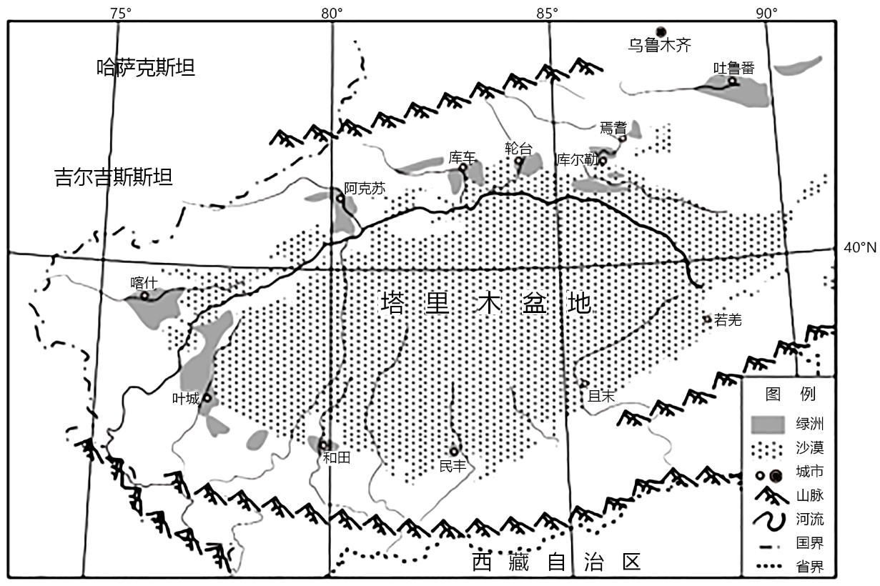

(1)南疆城镇兴起的主要自然条件有_____________、_____________及地形平坦。

(2)与塔里木盆地南缘相比，盆地北缘的沙尘暴于_____________（季节）高发，并分析高发于该季节的原因_____________。

(3)分析巨菌草能有效防治风沙的原因。

【答案】(1)     水源条件好     土壤肥沃

(2)     春季     春季时，当地多受冷锋影响（或冷暖气团活跃），多大风天气；沙土增温快，易形成局部低压，加大风力；植被覆盖率较低，地面缺乏保护作用；春耕季节，耕地翻动强，增加沙尘来源。

(3)巨菌草根系发达，可固定根部沙土；高大且柔韧性强的植株可降低风速，减轻地表风蚀强度；茂密的茎叶覆盖地面，可降低水蚀、风蚀、水分蒸发；茎、根的固氮功能可增加土壤肥力，改良沙土结构，变沙为土。

【解析】该题以新疆地区的沙尘暴为背景材料，设置了三个小问，主要涉及了城镇发展的条件、沙尘暴的成因分析、生物防治风沙等知识点。考查学生阅读地理图、并从中提取地理信息、获取解题信息的能力，注重培养学生的区域认知、综合思维以及人地协调发展观的地理学科核心素养。

(1)由图可知，南疆地区有河流流经，水源充足，可以满足城镇发展的用水需求，水源条件好。南疆城镇多分布于河流出山口处，地势变得平缓，河流流速减慢，泥沙堆积，土壤肥沃。

(2)强风、强热力不稳定、沙源是沙尘暴形成的三个重要条件。强风：春季时，当地多受冷锋影响（或冷暖气团活跃），多大风天气。强热力不稳定：地表多沙土，增温快，易形成局部低压，加大风力。沙源：春季，植被覆盖率较低，地面缺乏保护作用且春耕季节，耕地翻动强，增加沙尘来源。因此盆地北缘的沙尘暴在春季高发。

(3)巨菌草的根系发达：固定根部沙土。巨菌草的植株高大、柔韧性强：降低风速，减轻地表风蚀强度。巨菌草的茎叶茂密：茎叶覆盖地面，可降低流水、风力作用对土壤的侵蚀，减弱水分蒸发。巨菌草的茎、根可固氮：增加土壤肥力，改良沙土结构，变沙为土。

22．**（2022·浙江·高三专题练习）**根据材料，完成下列各题。

材料一：图1为长株潭城市群分布示意图，图中阴影部分为天然的丘陵区域，总面积5288平方千米，保持着良好的生态系统，成为长株潭的绿心。图2为绿心景观图。

材料二：株洲是我国首批建设的八个工业城市之一，京广线。沪昆线和渝厦高铁在此交汇。2016年长株潭城际建，实现了城际铁路公交化

材料三：长沙的优势产业是装备制造，株洲的优势产业是电力机车，湘潭的重点是打造智能制造装备产业集群。

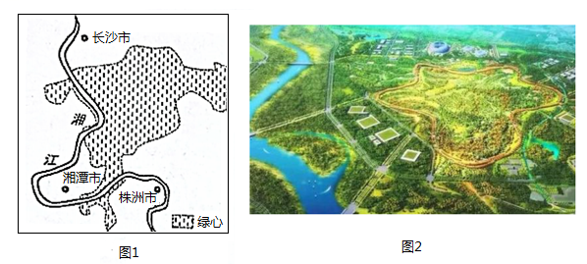

（1）从河流的角度，简述株洲市和湘潭市选址的共同点。

（2）从位置、交通和产业的角度简述长株潭城市群形成的地理基础。

（3）简述绿心在城市群中发挥的积极作用。

【答案】（1）都沿河分布；都分布在河流的大拐弯处；主要分布在河流的凸岸。

（2）都位于湘江沿岸，距离较近；都以重工业为主，产业关联性较强；城际铁路公交化，交通便捷。

（3）净化空气；美化人居环境；调节气候；为城市提供水资源等。

【解析】本题主要考查城市的区位因素，考查对图表信息的阅读与提取能力，侧重于区域的认知核心素养的考查。

(1)由图的信息可知，两城市均沿河分布，且均位于河流凸岸;河流凸岸以沉积作用为主，地形平坦土层深厚。

(2)考查城市形成的条件，从位置、交通和产业方面考虑作答即可。处于湖南省东部，位于湘江沿岸，距离较近，地处该省人口和经济发达地区;交通便利，位于多条铁路交汇的枢纽地带;城市以重工业为主，工业发展基础和关联性好，发展潜力大，为湖南重要的工业基地。

(3)可以从调节气候、美化环境、改善大气环境等方面作答。绿心可以改善城市大气环境，缓解热岛效应;调节该区域的气候，调节气温，增加空气湿度;美化环境，增加绿地面积，为城市提供水资源等，优化城市整体面貌。